Situation:

Ein Kunde klagt darüber, dass bei seinem Fahrzeug nach dem Tausch der Batterie das Start-Stopp-System seines Fahrzeuges nicht mehr funktioniert! Er fragt Sie um Rat?
Aufgabe 1: Nennen Sie die Aufgabe eines Start-Stopp-Systems im Fahrzeug 3 min

Aufgabe 2: Wie ist das System aufgebaut? Vervollständigen Sie
die Systemabbildung. Benennen Sie die Komponenten des Systems. 4 min
Öffnen Sie den QR-Code durch die Touch-Funktion des Tablets oder Scannen Sie den QR-Code. Auf der Internetseite erhalten Sie weitere Informationen zum Start-Stopp-System.

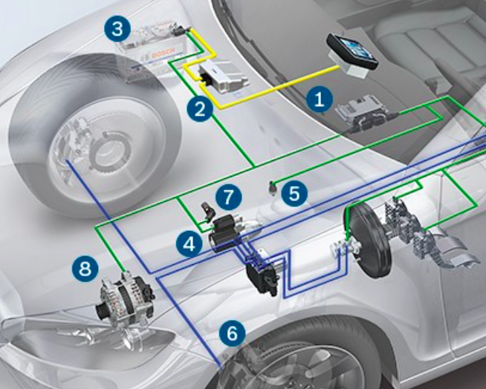

- _________________

- _________________

- _________________

- _________________

- _________________

- _________________

- _________________

- _________________
Quelle: Bosch

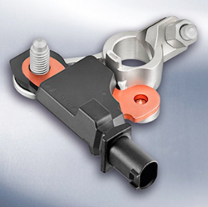
Um den Fehler noch näher eingrenzen zu können, benötigen wir noch weitere Informationen zu den neuen und geänderten Bauteilen eines Start-Stopp-System. 8 min
Öffnen Sie den QR-Code durch die Touch-Funktion des Tablets oder Scannen Sie den QR-Code. Auf der Internetseite erhalten Sie weitere Informationen zum Start-Stopp-System.

Aufgabe 3: Beschreiben Sie die Aufgabe-/n der abgebildeten Komponenten. Wurde die Komponente verändert, um der erhöhten Belastung bedingt durch
die Start-Stopp-Funktion Stand zu halten?

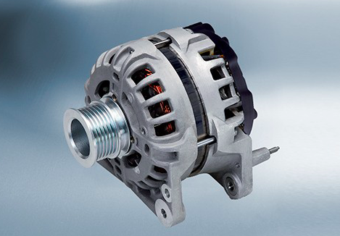

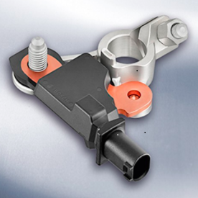
Quelle: Bosch
Quelle: Bosch
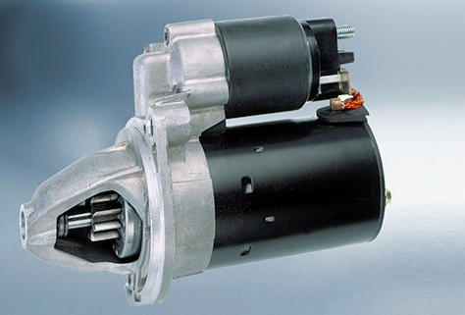

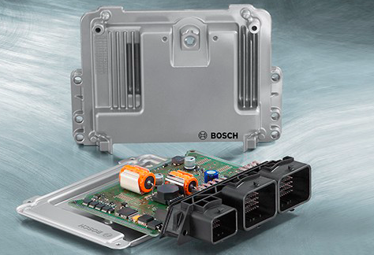
Quelle: Bosch

Quelle: Bosch

